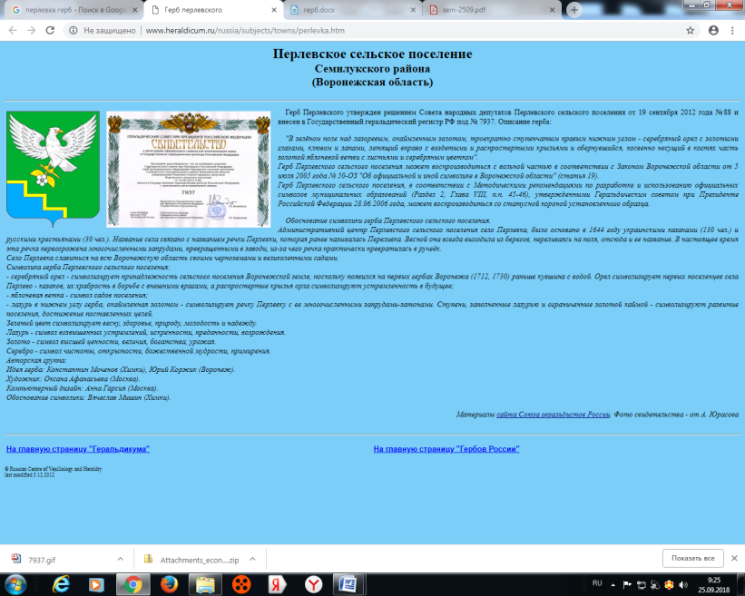

проект
АДМИНИСТРАЦИЯ
ПЕРЛЁВСКОГО СЕЛЬСКОГО ПОСЕЛЕНИЯ
СЕМИЛУКСКОГО МУНИЦИПАЛЬНОГО РАЙОНА
ВОРОНЕЖСКОЙ ОБЛАСТИ
396921 Воронежская область, Семилукский район, с. Перлёвка, улица Центральная, 54 тел. (47372) 76-1-68

ПОСТАНОВЛЕНИЕ

От __________ года № __
с. Перлёвка
О внесении изменений в постановление администрации Перлёвского сельского поселения от 11.10.2023г. № 55 «Об утверждении административного регламента предоставления муниципальной услуги «Предоставление информации об объектах учета из реестра муниципального имущества» на территории Перлёвского сельского поселения Семилукского муниципального района Воронежской области»»

В соответствии с Федеральными законами от 06.10.2003 № 131-ФЗ «Об общих принципах организации местного самоуправления в Российской Федерации», от 27.07.2010 № 210-ФЗ «Об организации предоставления государственных и муниципальных услуг», постановлением Правительства Российской Федерации от 20.07.2021 № 1228 «Об утверждении правил разработки и утверждения административных регламентов предоставления государственных услуг, о внесении изменений в некоторые акты Правительства Российской Федерации и признании утратившими силу некоторых актов и отдельных положений актов Правительства Российской Федерации», Уставом Перлёвского сельского поселения Семилукского муниципального района Воронежской области, администрация Перлёвского сельского поселения Семилукского муниципального района Воронежской области ПОСТАНОВЛЯЕТ:

1. Внести в постановление администрации Перлёвского сельского поселения от 11.10.2023г. № 55 «Об утверждении административного регламента предоставления муниципальной услуги «Предоставление информации об объектах учёта из реестра муниципального имущества» на территории Перлёвского сельского поселения Семилукского муниципального района Воронежской области» следующие изменения:
1.1. В пункте 7.1. приложения к постановлению слова «5 рабочих дней» заменить словами «10 рабочих дней»;
1.2. В пункте 21.1. приложения к постановлению слова «5 рабочих дней» заменить словами «10 рабочих дней»;
1.3. В пункте 23.2 приложения к постановлению слова «2 рабочих дня» заменить на слова «7 рабочих дней».
2. Настоящее постановление вступает в силу со дня его официального обнародования.
3. Контроль за исполнением настоящего постановления оставляю за собой.

Глава администрации  Перлёвского сельского поселения |  | Д. А. Проскуряков

